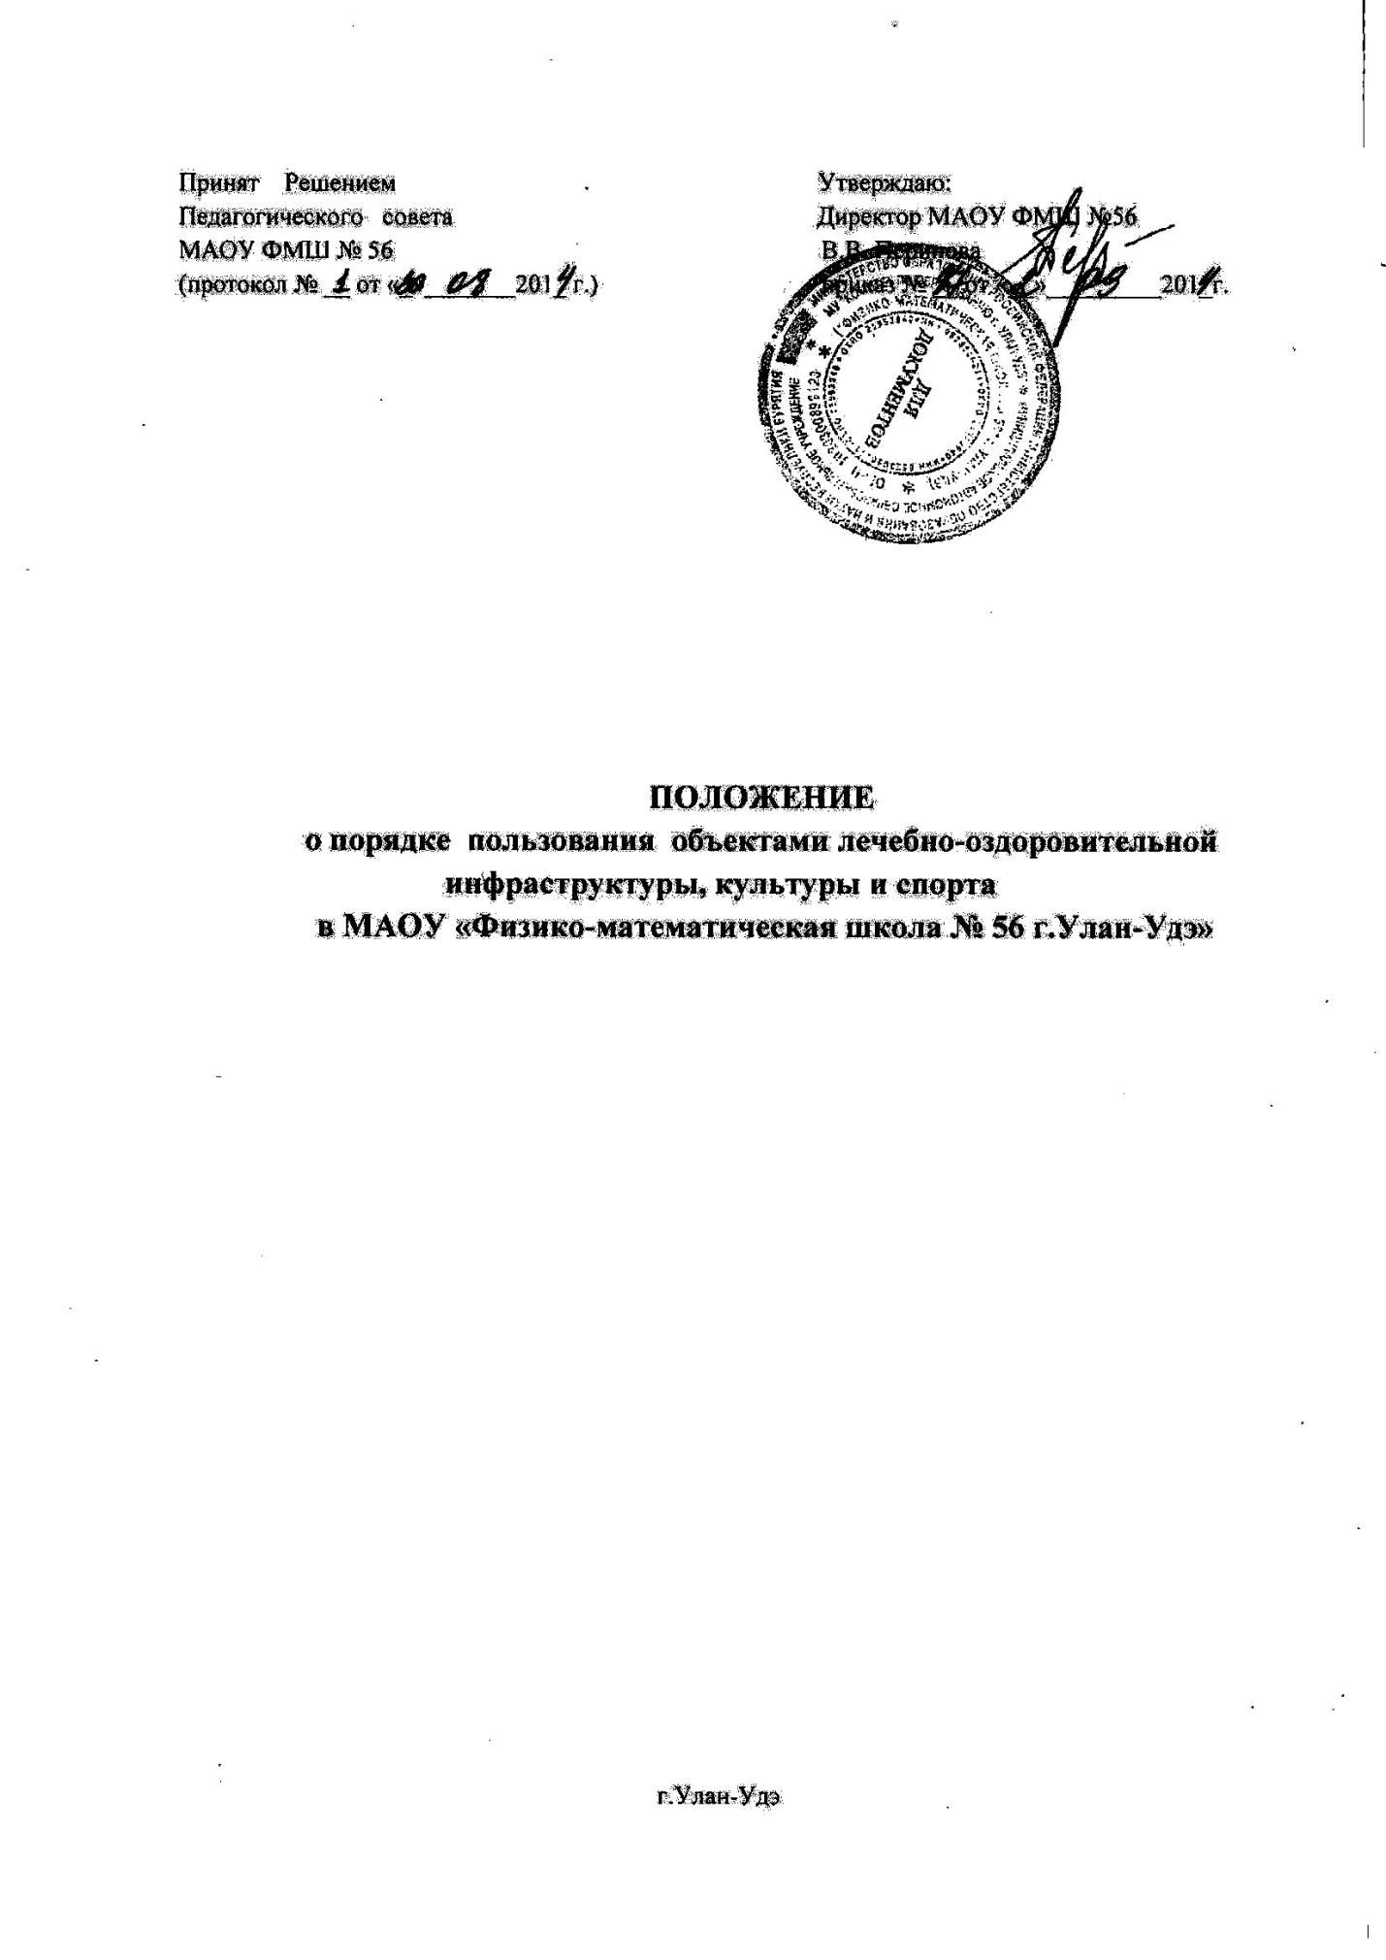
1. Общие положения
1.1. Настоящий Порядок разработан в соответствии с Федеральным законом от 29.12.2012 № 273-ФЗ «Об образовании в Российской Федерации», Правилами внутреннего распорядка учащихся, а также должностными инструкциями работников в МАОУ «Физико-математическая школа 56 г.Улан-Удэ» (далее – школа )
1.2. Настоящий Порядок регламентирует порядок пользования учащимися лечебно-оздоровительной инфраструктурой, объектами культуры и объектами спорта школы в целях обеспечения развития учащихся и охраны здоровья учащихся при осуществлении деятельности по их обучению и воспитанию в школе.
1.3. Объекты лечебно-оздоровительной инфраструктуры, объекты культуры и объекты спорта должны соответствовать санитарному состоянию, требованиям безопасности и требованиям СанПиН 2.4.2.2821-10 «Санитарно-эпидемиологические требования к условиям и организации обучения в общеобразовательных учреждениях».
1.4. Обучающиеся имеют право на бесплатное пользование лечебно-оздоровительной инфраструктурой, объектами культуры и спорта.

2. Порядок пользования лечебно-оздоровительной инфраструктурой
2.1. Медицинское обслуживание учащихся в школе обеспечивается на основании договора с государственным бюджетным учреждением здравоохранения ГБУЗ ТМО № 3, расположенным в Октябрьском районе г. Улан-Удэ, по ул. Тобольская,155. Медицинский работник, закрепленный договором с главным врачом ТМО № 3, наряду с администрацией и педагогическими работниками школы несет ответственность за проведение лечебно-оздоровительных и лечебно-профилактических мероприятий, соблюдение санитарно-гигиенических норм, режим и качество питания обучающихся.
2.2. Школа предоставляет соответствующее помещение для проведения диспансеризации, медицинского осмотра обучающихся.
2.3. К лечебно-оздоровительной инфраструктуре школы относятся объекты:
- медицинский кабинет и оборудование в нем,
- процедурный кабинет и оборудование в нем.
2.4. Ответственность за работу и содержание объектов, указанных в пункте 2.3. настоящего Порядка в соответствии с требованиями безопасности и санитарных норм возлагается на медицинский персонал.
2.5. Режим работы объектов, указанных в пункте 2.3. настоящего Порядка, утверждается по согласованию с органом здравоохранения, закрепленным за школой.
2.5. Объекты лечебно-оздоровительной инфраструктуры используются для организации оказания первичной медико-санитарной помощи, проведения профилактических мероприятий обучающимся школы и ее работникам.
2.6. Пользование объектами лечебно-оздоровительной инфраструктуры в отсутствие медицинского персона категорически запрещается.

3. Порядок пользования объектами культуры
3.1. К объектам культуры школы относятся:
- библиотека,
- зал хореографии,
- помещения для занятий творческих объединений,
- музей школы.
3.2. Время пользования объектами культуры, указанными в пункте 3.1. настоящего Порядка, определяется расписанием данных объектов, утвержденным на учебный год.
3.3. Ответственность за работу и содержание объектов культуры в состоянии, отвечающим требованиям безопасности и санитарных норм возлагается:
- библиотека – на библиотекаря;
- музей школы – на руководителя музея;
- зал хореографии и помещения для занятий творческих объединений – на педагогов дополнительного образования
3.4. Ответственные лица обязаны:
- лично присутствовать при посещении объекта культуры обучающимися;
- осуществлять контроль соблюдения обучающимися требований настоящего Порядка, Правил внутреннего распорядка обучающихся;
- обеспечивать эвакуацию обучающихся и работников школы в случае угрозы и возникновения чрезвычайных ситуаций.
3.5. Объекты культуры, указанные в п. 3.1. настоящего Порядка, могут использоваться для проведения уроков в нетрадиционных формах, проведения занятий дополнительного образования, проведения внутриклассных и общешкольных мероприятий, репетиций.
3.6. При пользовании объектами культуры школы обучающиеся обязаны:
- поддерживать чистоту и порядок;
- выполнять требования ответственных за объект лиц;
- незамедлительно сообщать ответственным лицам о случаях обнаружения подозрительных предметов, вещей, о случаях возникновения задымления или пожара;
- при получении информации об эвакуации действовать согласно указаниям ответственных лиц, соблюдая спокойствие и не создавая паники.
3.7. Во время пользования объектами культуры школы обучающимся запрещается:
- приносить с собой и (или) употреблять алкогольные напитки, наркотические и токсические средства;
- приносить с собой оружие, огнеопасные, взрывчатые, пиротехнические, ядовитые и пахучие вещества, колющие и режущие предметы, стеклянную посуду, газовые баллончики;
- курить;
- приводить и приносить с собой животных;
- совершать поступки, унижающие или оскорбляющие человеческое достоинство других обучающихся, работников школы;
- выставлять напоказ знаки или иную символику, направленную на разжигание расовой, религиозной, национальной розни, оскорбляющую обучающихся, работников школы.
3.8. Обучающиеся, причинившие объекту культуры школы ущерб, несут ответственность в соответствии действующим законодательством Российской Федерации.

4. Порядок пользования объектами спорта
4.1. К объектам спорта школы относятся:
спортивный зал № 1,
спортивный зал № 2
спортивный зал № 3 и обслуживающие его помещения (раздевалки, туалеты и др.)
4.2. Время пользования объектами спорта, указанными в пункте 4.1. настоящего Порядка, определяется расписанием данных объектов, утвержденным на учебный год.
4.3. Ответственность за работу и содержание объектов спорта в состоянии, отвечающем требованиям безопасности и санитарных норм, возлагается на учителей физической культуры, педагогов, ответственных за проведение различных мероприятий.
4.4. Ответственные лица обязаны:
- лично присутствовать при посещении объекта спорта обучающимися, при проведении тренировок, занятий, спортивных мероприятий;
- осуществлять контроль соблюдения обучающимися настоящего Положения;
- обеспечивать эвакуацию обучающихся и работников школы в случае угрозы и возникновения чрезвычайных ситуаций.
4.5. Объекты спорта, указанные в п. 4.1. настоящего Порядка, могут использоваться для проведения уроков физической культуры, проведения занятий дополнительного образования спортивного направления, проведения внутриклассных и общешкольных мероприятий спортивного содержания, тренировок, спортивных игр, спортивных соревнований, иных мероприятий школы, предусмотренных планом.
4.6. При пользовании объектами спорта школы обучающиеся обязаны:
- на спортивные мероприятия приходить только в специальной спортивной одежде и обуви, в соответствии с Положением школы об установлении требований к одежде обучающихся;
- строго соблюдать инструкции и правила выполнения спортивных упражнений;
- поддерживать чистоту и порядок;
- выполнять требования ответственных за объект лиц;
- незамедлительно сообщать ответственным лицам о случаях обнаружения подозрительных предметов, вещей, о случаях возникновения задымления или пожара;
- при получении информации об эвакуации действовать согласно указаниям ответственных лиц, соблюдая спокойствие и не создавая паники.
4.7. Во время пользования объектами спорта школы обучающимся запрещается:
- приносить с собой и (или) употреблять алкогольные напитки, наркотические и токсические средства;
- приносить с собой оружие, огнеопасные, взрывчатые, пиротехнические, ядовитые и пахучие вещества, колющие и режущие предметы, стеклянную посуду, газовые баллончики;
- курить;
- приводить и приносить с собой животных;
- совершать поступки, унижающие или оскорбляющие человеческое достоинство других обучающихся, работников школы;
- выставлять напоказ знаки или иную символику, направленную на разжигание расовой, религиозной, национальной розни, оскорбляющую обучающихся, работников школы;
- забираться на ограждения, осветительные устройства, несущие конструкции;
- использовать спортивное оборудование и спортивный инвентарь не по своему прямому назначению;
- повреждать спортивное оборудование.
4.8. Обучающиеся, причинившие объекту спорта школы ущерб, несут ответственность в соответствии действующим законодательством Российской Федерации.

